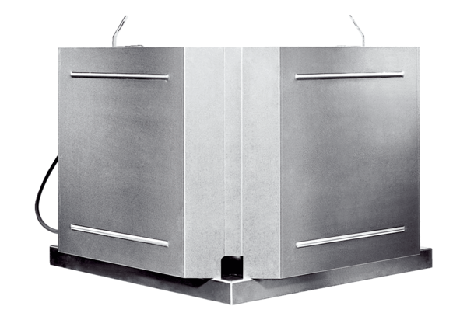Odśrodkowy wentylator dachowy DRD 18 ECOpakowanie jednostkowe: 1 sztukaAsortyment: E
Numer artykułu: 0087.0170Producent: MAICO

